**Пособия на тему «Насекомые», «Дикие животные», «Подводный мир», «Домашние животные», «Найди веревочку от шарика», «Найди пару».**

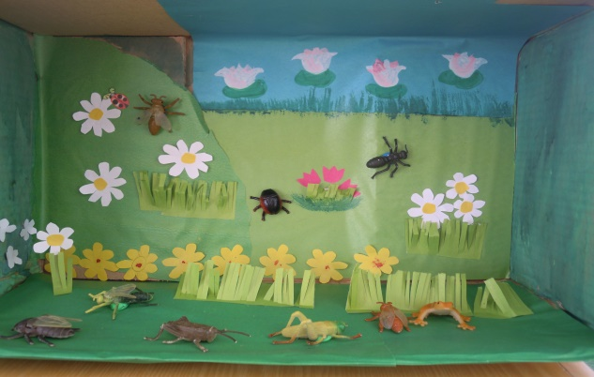 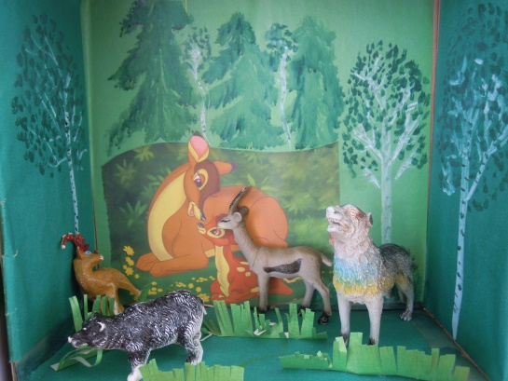 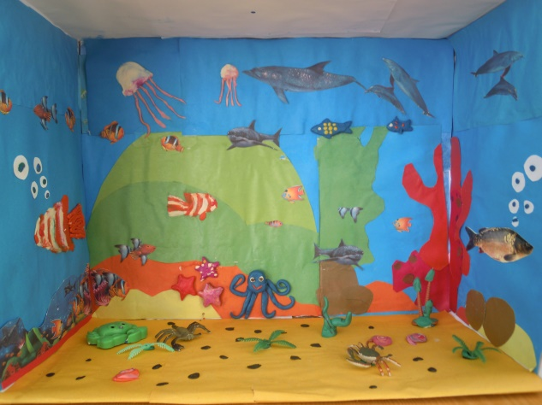 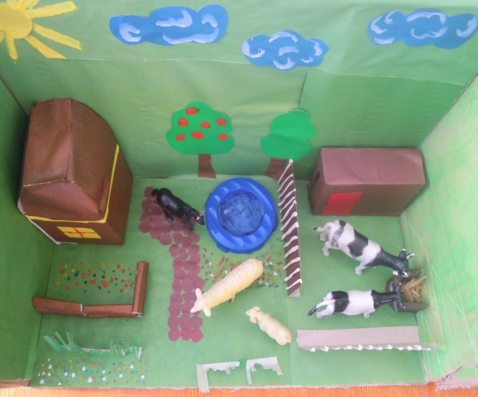

Также я использую словесные игры на звукоподражание.  
Они построены на словах и действиях играющих. Такие игры служат средством  развития памяти, внимания, связной диалогической речи, умения и желания выражать свои мысли. Воспитание правильного звукопроизношения, уточнение, закрепление и активизацию словаря. **1.  Эхо**  
Цель: Учить правильно и чётко произносить гласные звуки.  
Ход:  
Воспитатель громко произносит А-А-А, ребёнок " Эхо" тихо отвечает: а-а-а. И так далее. Можно так же использовать сочетания гласных звуков: ау, уа и.т.д.  
 **2. Паровоз.**  
Цель: Отрабатывать правильное произношение гласного звука « У»  
Ход:  
Воспитатель предлагает ребёнку позвать паровоз. «У-у-у» гудит ребёнок, и паровоз едет на этот звук.  
 **3. Лошадка.**  
Цель: Учить правильно произносить звук «И»  
Воспитатель предлагает позвать лошадку. Ребёнок произносит И-и-и, и лошадка скачет, ребёнок заканчивает произносить, лошадка останавливается. Далее лошадку зовёт следующий ребёнок.

Развитие сосредоточенности и способности к подражанию - необходимое условие усвоения детьми сведений и умений. Это одна из важных задач, которая должна быть решена во время игр, тем более что не все дети в равной мере овладевают этими качествами.

Игры играют большую роль в формировании словарного запаса и активной речи у детей раннего возраста. Игра служит закреплению знаний, полученных на занятиях, и активизации словаря детей раннего возраста. Она является естественным состоянием, потребностью детского организма, средством общения и совместной деятельности детей. Игра создаёт тот положительный эмоциональный фон, на котором все психические процессы протекают наиболее активно. Она выявляет индивидуальные способности личностные качества ребёнка, позволяет определить уровень его знаний и представлений, что необходимо для дальнейшей, эффективной работы воспитателя с данным ребёнком.